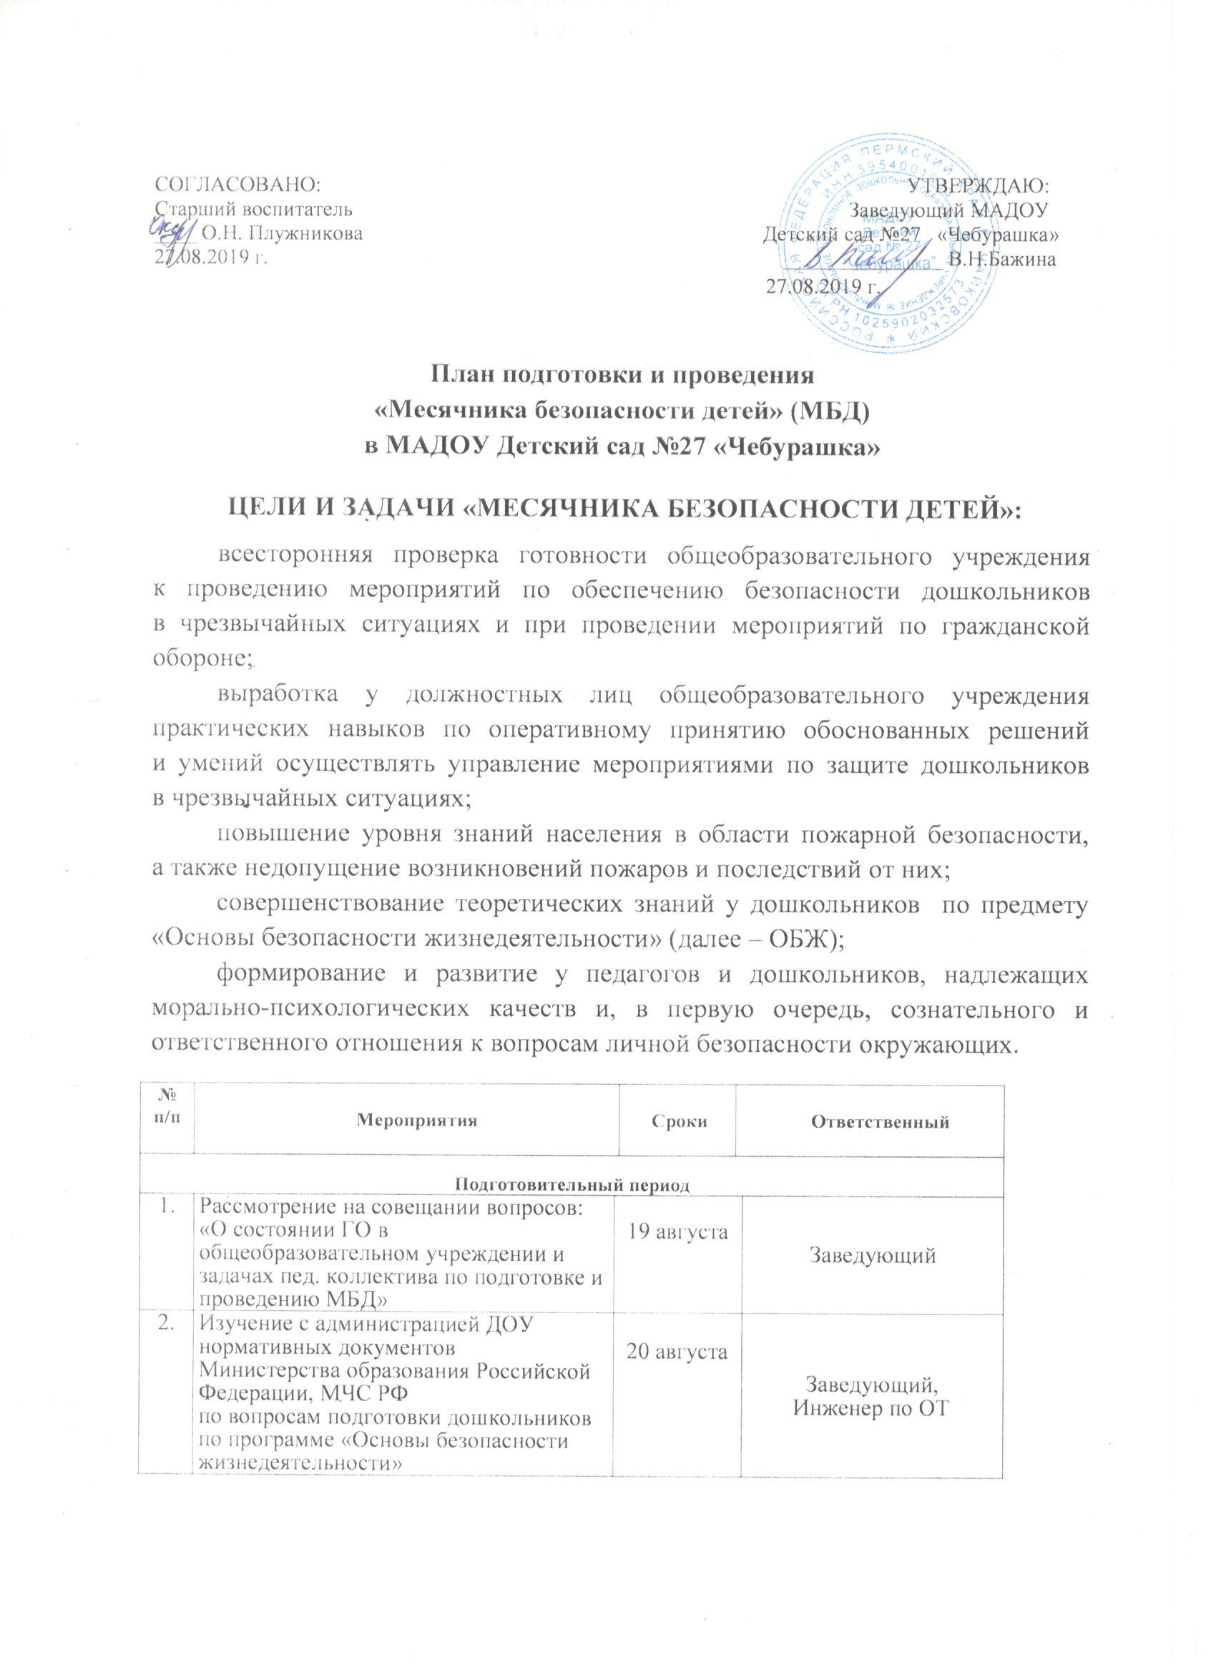

3. | Отработка порядка и последовательности МБД | 20 августа |  | Заведующий  Старшие воспитатели
4. | Организация и проверка средств противопожарной защиты (ППЗ) | 25 августа |  | Заведующий  Инженер по ОТ  Старшие воспитатели
5. | Практикум «Оказание первой помощи пострадавшим» | 28, 29  сентября
6. | Подготовка уголка гражданской защиты | август
7. | Организация выставки методической литературы, альбомов по тематике: «Природа и человек»; «Чрезвычайные ситуации и что мы знаем о них»; «Гражданская оборона в современной мире» и др. | 20.08-  20.09 |  | Старшие воспитатели
8. | Обновление Паспорта Безопасности образовательной организации. | 30  сентября |  | Старший воспитатель
Проведение «Месячника безопасности детей»
Работа с детьми, родителями
9. | Открытие МБД на педагогическом часе. |  | 20 августа |  | Заведующий  Старшие воспитатели
10. | Проведение НОД: «Знай и соблюдай правила дорожного движения»; «Домашние животные и безопасность при общении с ними»; «Правила поведения на воде»; |  | в течение месяца |  | Воспитатели
11. | Проведение эстафеты для детей старшего возраста |  | 05 сентября |  | Инструкторы по ФК
12. | Чтение произведений и рассматривание иллюстраций: С.Михалков «Моя улица», «Велосипедист», «Скверная история»; С.Маршак «Милиционер», «Мяч»; В.Головко «Правила движения»; С.Яковлев «Советы доктора Айболита» и др. |  | в течение месяца |  | Воспитатели
13. | Действия дошкольников и педагогического коллектива по сигналу: «Внимание всем!», «Пожарная опасность». Эвакуация педагогического коллектива и дошкольников на спортивную площадку |  | 09-12  сентября |  | Заведующий  Инженер по ОТ  Старшие воспитатели
14. | Планетарий «Азбука дорожной безопасности» |  | 22, 23 августа |  | Старший воспитатель
15. | Оформление уголка по ПДД в фойе ОУ «Безопасное колесо» |  | 15 сентября |  | Воспитатели
16. | Целевые прогулки с детьми и родителями к перекрёстку (пешеходный переход, наблюдение за светофором); к остановке пассажирского транспорта. |  | в течение месяца |  | Воспитатели
17. | Пошив светоотражающих (сигнальных) жилетов предназначенных для визуального обозначения детей |  | в течение месяца |  | Кастелянша
18. | Творческий конкурс лепбуков «БЕЗопастость»: «Безопасность на дороге», «Оказание первой помощи пострадавшим»; «Безопасность на площадке», «Уголок гражданской защиты», «Домашние животные и безопасность при общении с ними»; и др. |  | 20 сентября |  | Педагоги,  родители
19. | Знакомство родителей со схемами безопасных маршрутов движения детей Паспортом Дорожной Безопасности ДОУ на родительских встречах. | в течение месяца |  |  | Воспитатели
20. | Информационные стенды для родителей | в течение месяца |  |  | Воспитатели
21. | Обсуждение итогов МБД. Итоговый отчёт по проведению месячника. | 22 сентября |  |  | Старший воспитатель

